**Отчет председателя ППО МКДОУ «ЦРР Д/С №17 ГБ» Магомедовой Х.А., о проделанной работе ко дню Охраны труда**

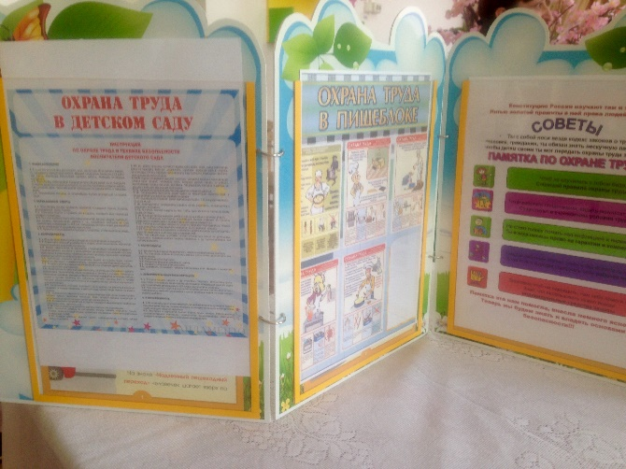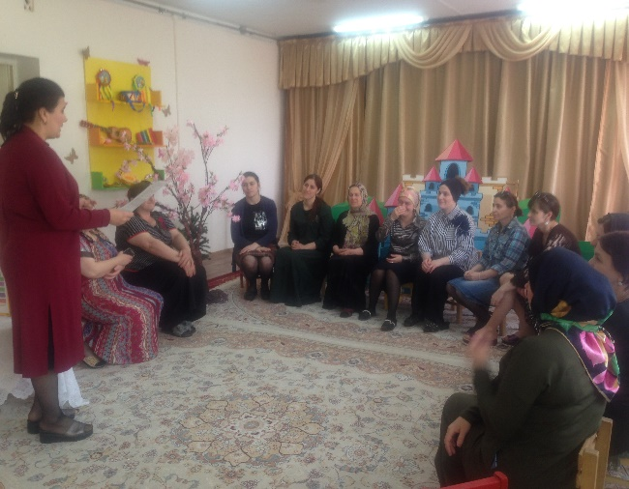

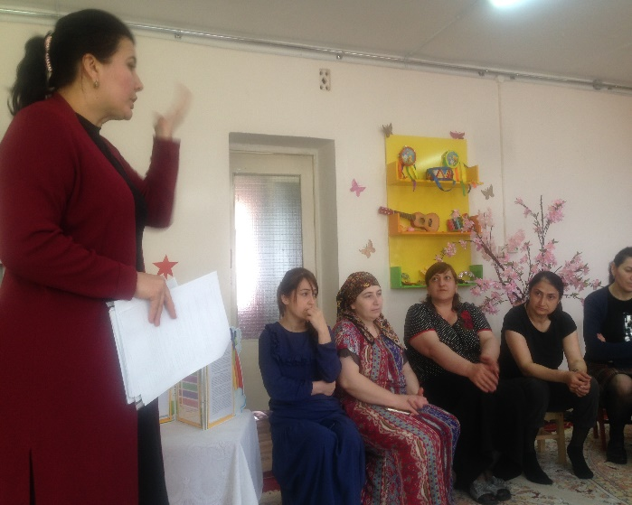

28 апреля 2021 года, Всемирный день охраны труда наш детский сад встретил в составе 22 членов профсоюза. И так как я являюсь председателем профкома нашего детского сада, то немного расскажу о мероприятиях, вошедших в состав месячника, посвященного всемирному дню охраны труда.

Как сделать труд более безопасным в детском саду – задача многогранная.

В период месячника по охране труда, в нашем д/с были проведены следующие мероприятия:

1. Разработан план проведения *«Дня защиты детей от чрезвычайных ситуаций»*.

2. Организован контроль за состоянием рабочих мест и оборудования.

3. Организован и проведен субботник по уборке территории детского сада.

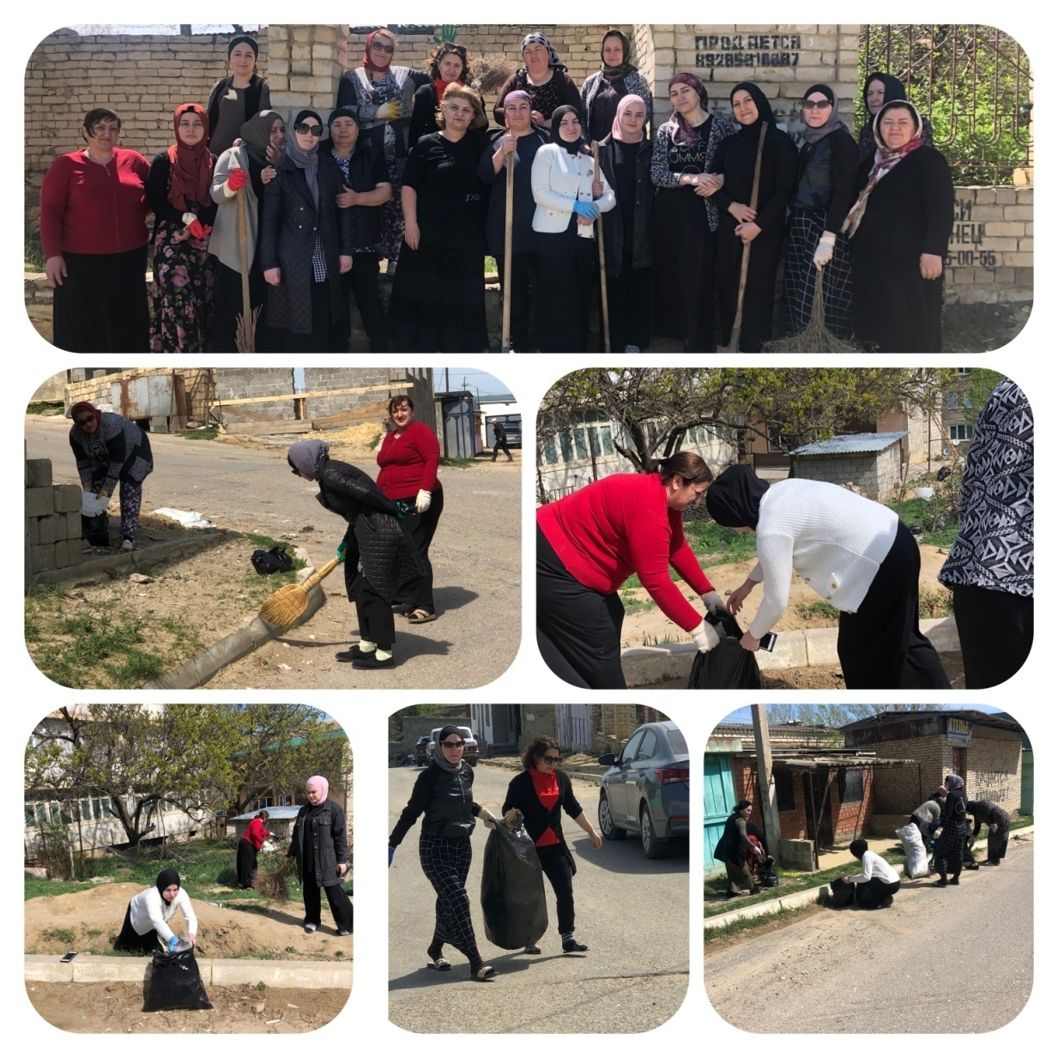

5. Организовано обучение и проверка знаний работников по охране труда.

6. Подготовлена информационная папка-передвижка к Всемирному дню охраны труда. 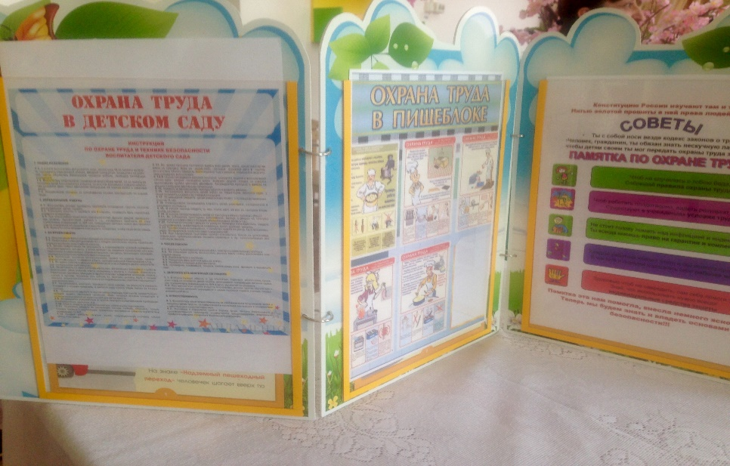

7. С сотрудниками проведена викторина *«Лучшие знатоки по охране труда»*.

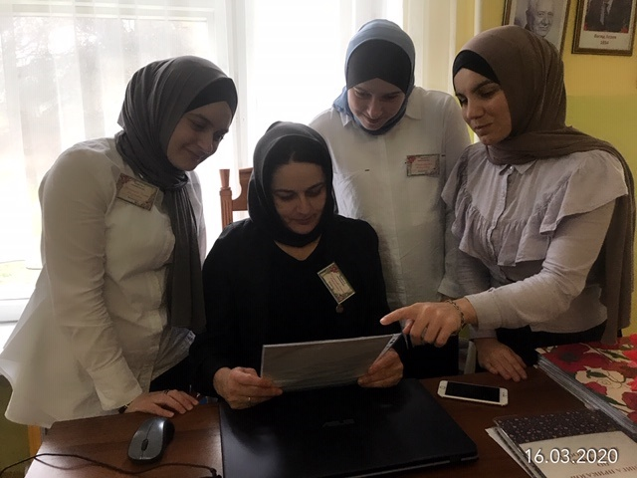

8. Проведен тренинг для педагогов «Стресс и способы регуляции эмоционального состояния.

9. Уполномоченный по ОТ Амирханова Д.К., провела тренинги с сотрудниками ДОУ « Стресс и способы регуляции эмоционального состояния». Игра «Моечная машина», Зачитана притча :Торговцы

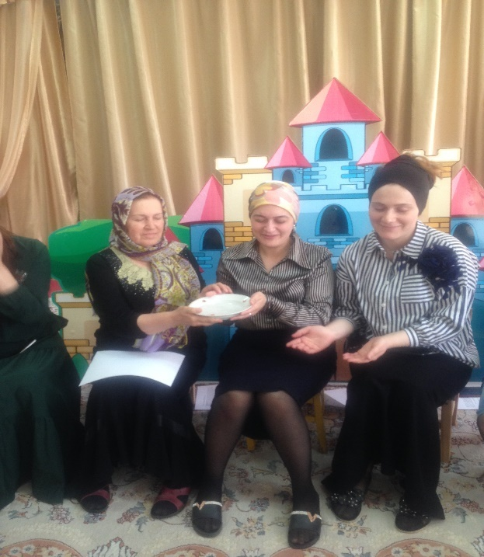

9.За добросовестный и многолетний труд в сфере образования наградили воспитателя Кадырбекову З.А.

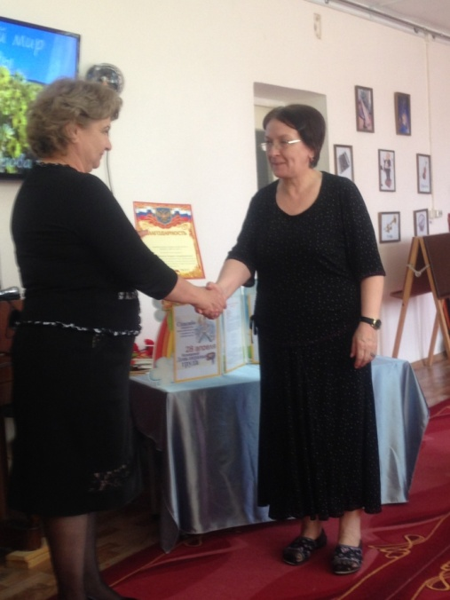

28 апреля все члены профсоюза были приглашены в зал. Зал украшала папка-передвижка со стихами и информацией по охране труда. Я поздравила всех с праздником, рассказала об истории возникновения праздника и предложила провести этот день с пользой, подготовила и провела викторину.

Вопросы игры-викторины, посвященной Всемирному Дню охраны труда, предлагаю вашему вниманию.

1. Назовите виды инструктажей по охране труда?

2. Причины возникновения пожара?

3. Первая помощь при переломах?

4. Первая помощь при обмороке и потере сознания?

5. Первая помощь при поражении электрическим током.

6. Первая помощь при ожогах?

7. Какие требования предъявляются к охране жизни и здоровья воспитанников во время прогулок и экскурсий?

8. Требование по охране труда в связи с организацией перевозки воспитанников автомобильным транспортом?

9. Порядок действий при обнаружении взрывоопасного предмета?

10. Требования пожарной безопасности при проведении новогодних утренников?

11. Каким огнетушителем нельзя тушить электропровод под напряжением? *(пенным)*

12. Чем проверить утечку бытового газа? *(мыльной пенной)*

13. Какое лекарственное растение можно использовать в качестве дезинфицирующего средства при капиллярном кровотечении? *(подорожник, березовый лист)*

14. Как называется повреждение тканей тела из-за высокой температуры? *(ожог)*

15. Аппарат для ликвидации возгорания? *(огнетушитель)*

16. То, что может поразить при касании оголенных проводов? *(ток)*

17. По какому номеру вызывать пожарную команду? *(01)*

18. Можно ли открывать окна в доме во время пожара? *(нет)*.

19. По какому номеру звонить из сотового телефона при экстренных случаях? *(112)*

С вопросами викторины сотрудники справились, возникали, конечно и спорные моменты.

Сегодня мне хочется поздравить всех с праздником, пожелать новых творческих успехов, здоровья и взаимопонимания в ваших трудовых коллективах.